Министерство науки и высшего образования Российской Федерации

Российский химико-технологический университет имени Д. И. Менделеева

Факультет цифровых технологий и химического инжиниринга

Кафедра информационных компьютерных технологий

**ОТЧЕТ**

**ПО ТЕХНОЛОГИЯМ ПРОГРАММИРОВАНИЯ**

КУРСОВАЯ РАБОТА

**«Создание программы для обучения работе с клавиатурой»**

**ВЫПОЛНИЛ:** студент группы Кс-20 Демин Максим Дмитриевич

**ПРОВЕРИЛ:** ст. преп. Васецкий А. М.

**Москва**

**2021**

**Задание №39**

Составить программу обучения работе с клавиатурой. Программа должна выдавать на экран буквы, цифры, слова и фразы, которые следует набрать на клавиатуре. Контролировать количество правильно выполненных заданий и время их выполнения. Вывести данные в виде круговой диаграммы, показывающей процент правильных действий в разные моменты времени. Протоколировать ход игры.

При запуске программы пользователь попадает на выбор уровня сложности. Затем он попадает на форму с самой программой и в зависимости уровня сложности ему будут выдаваться буквы, слова или цифры. Например, на Новичке пользователь будет вводить простые слова, буквы и цифры. Чем выше уровень сложности выберет пользователь, то тем сложнее будут выдаваться слова. И за определенное количество времени пользователь должен будет написать столько слов сколько он успеет. После того как время выйдет пользователь увидит свой результат правильных, неправильных и общее количество написанных слов. И затем, игрок может посмотреть на круговой диаграмме статистику того сколько правильных слов он пишет в 10 секунд.

**Код программы**

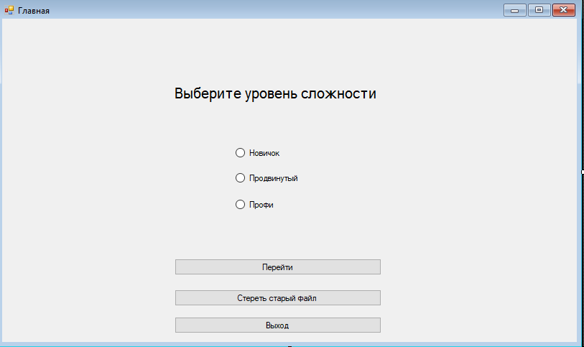

Пользователь выбирает уровень сложности и потом его перекидывает на следующую форму

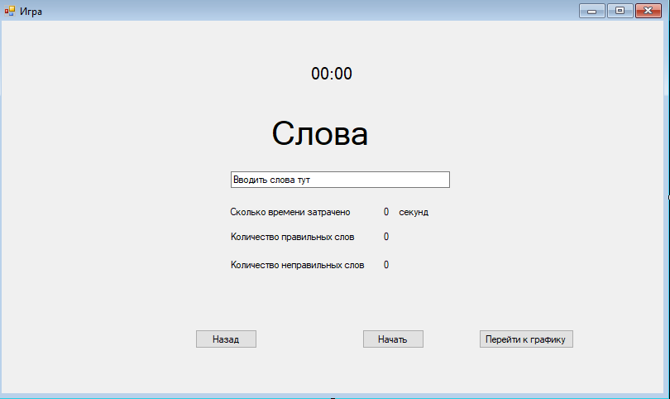

Тут пользователь должен вводить слова, которые ему будут показаны за отведенное время и при этом будет вестись счет времени, правильных и неправильных слов.

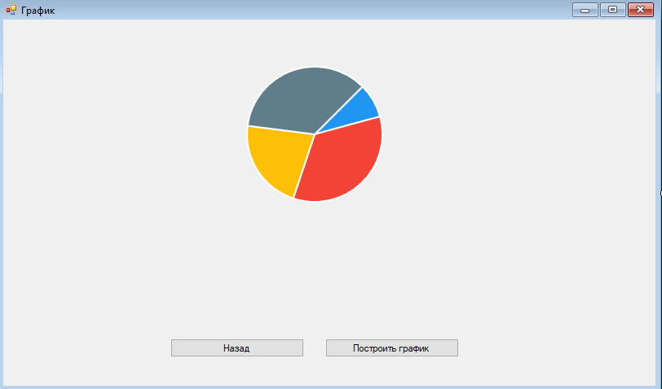

А тут пользователь может построить диаграмму на которой будет выведен процент правильных ответов за 10 секунд.

**Тесты работы программы**

Уровень сложности Новичок:

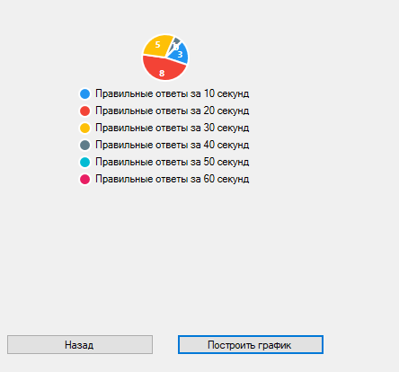

Уровень сложности Продвинутый:

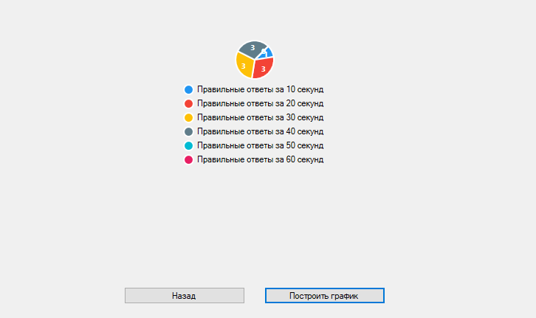

Уровень сложности Профи:

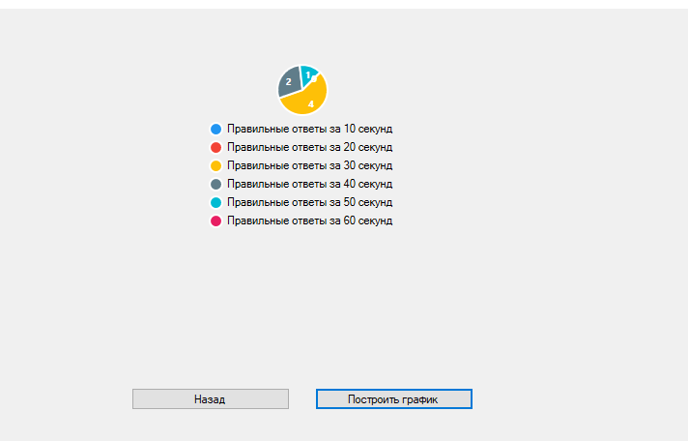

**Итоги**

В итоге мы узнали, что делает программа и она поможет вам научиться быстро печатать на клавиатуре и поможет запомнить месторасположение букв на клавиатуре.